7.8 习题课：动能定理的应用
一 夯实基础
1.如图所示，AB为$\frac{1}{4}$圆弧轨道，BC为水平直轨道，圆弧的半径为R，BC的长度也是R。一质量为m的物体，与两个轨道间的动摩擦因数为μ，当它从轨道顶端A由静止下滑时，恰好运动到C处停止，那么物体在AB段克服摩擦力做的功为( )
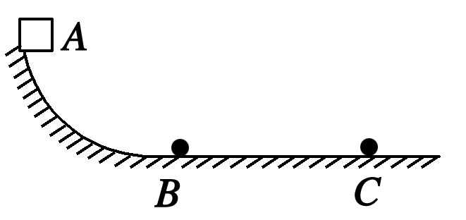
A．$\frac{1}{2}$μmgR B．$\frac{1}{2}$mgR
C．mgR D．(1－μ)mgR
【答案】D
【解析】：设物体在AB段克服摩擦力做功为W_{AB}，物体从A到C的全过程，根据动能定理有mgR－W_{AB}－μmgR＝0，所以有W_{AB}＝mgR－μmgR＝(1－μ)mgR，D正确。,
2.(2019·江苏省无锡市江阴四校高一下学期期中联考)一质量为m的小球，用长为L的轻绳悬挂于O点。小球在水平力F作用下，从平衡位置P点很缓慢地移动到Q点，如图所示，则力F所做的功为( )
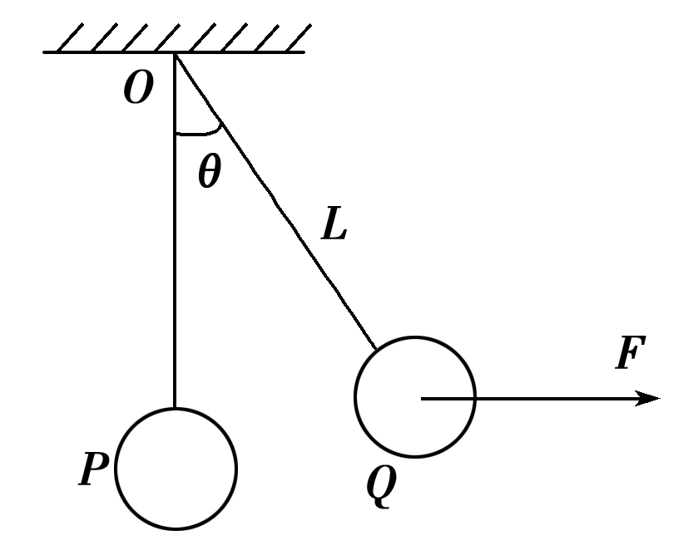
A．mgLcosθ B．mgL(1－cosθ)
C．FLsinθ D．FLcosθ
【答案】B
【解析】：由动能定理知W_{F}－mg(L－Lcosθ)＝0，则W_{F}＝mg(L－Lcosθ)，故B正确。
3.(2019·武汉市武昌区高一下学期检测)质量为m的物体以初速度v₀沿水平面向左开始运动，起始点A与一轻弹簧O端相距s，如图所示。已知物体与水平面间的动摩擦因数为μ，物体与弹簧相碰后，弹簧的最大压缩量为x，则从开始碰撞到弹簧被压缩至最短，物体克服弹簧弹力所做的功为( )
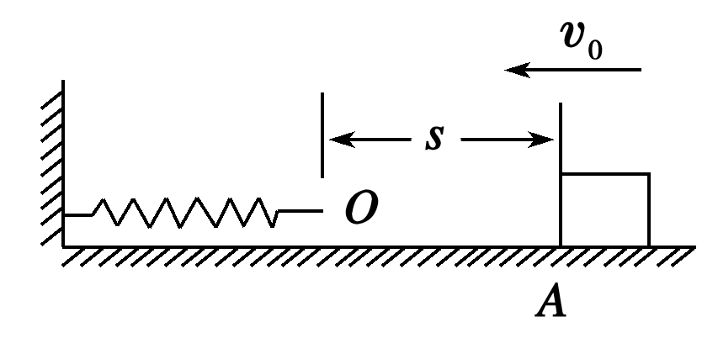
A．$\frac{1}{2}$mv－μmg(s＋x) B．$\frac{1}{2}$mv－μmgx C．Μmgs D．μmg(s＋x)
【答案】A
【解析】：由动能定理得：－W－μmg(s＋x)＝－$\frac{1}{2}$mv；W＝$\frac{1}{2}$mv－μmg(s＋x)。故A正确。故选A。
5.物体在合外力作用下做直线运动的v­t图象如图所示。下列表述正确的是( )
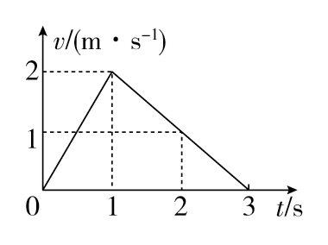
A．在0～1 s内，合外力做正功 B．在0～2 s内，合外力总是做负功
C．在1～2 s内，合外力不做功 D．在0～3 s内，合外力总是做正功
【答案】 A
【解析】 由v­t图象知，0～1 s内，v增大，动能增大，由动能定理可知合外力做正功，A正确。1～2 s内v减小，动能减小，合外力做负功，可见B、C、D错误。
6.(多选)甲、乙两个质量相同的物体，用大小相等的力F分别拉它们在水平面上从静止开始运动相同的距离s，如图所示，甲在光滑面上，乙在粗糙面上，则下列关于力F对甲、乙两物体做的功和甲、乙两物体获得的动能的说法中正确的是( )
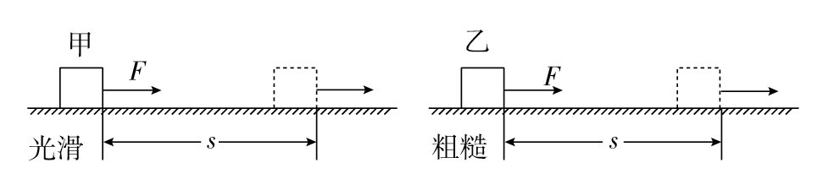
A．力F对甲物体做功多 B．力F对甲、乙两个物体做的功一样多
C．甲物体获得的动能比乙大 D．甲、乙两个物体获得的动能相同
【答案】 BC
【解析】 由功的公式W＝Flcosα＝Fs可知，两种情况下力F对甲、乙两个物体做的功一样多，A错误、B正确；根据动能定理，对甲有Fs＝E_{k1}，对乙有Fs－fs＝E_{k2}，可知E_{k1}>E_{k2}，即甲物体获得的动能比乙大，C正确、D错误。
7(多选)一物体在运动过程中，重力做了－2 J的功，合力做了4 J的功，则( )
A．该物体动能减少，减少量等于4 J B．该物体动能增加，增加量等于4 J
C．该物体重力势能减少，减少量等于2 J D．该物体重力势能增加，增加量等于2 J
【答案】 BD
【解析】 重力做负功，重力势能增大，增加量等于克服重力做的功，C错误、D正确；根据动能定理得该物体动能增大，增加量为4 J，A错误、B正确。
8.一质量为m的滑块，以速度v在光滑水平面上向左滑行，从某一时刻起，在滑块上作用一向右的水平力，经过一段时间后，滑块的速度变为－2v(方向与原来相反)，在这段时间内，水平力所做的功为( )
A.$\frac{3}{2}$mv² B．－$\frac{3}{2}$mv² C.$\frac{5}{2}$mv² D．－$\frac{5}{2}$mv²
【答案】 A
【解析】 由动能定理得：W_{F}＝$\frac{1}{2}$m(－2v)²－$\frac{1}{2}$mv²＝$\frac{3}{2}$mv²，A正确。
9.将质量m＝2 kg的一个小球从离地面H＝2 m高处由静止开始释放，落入泥潭并陷入泥中h＝5 cm深处，不计空气阻力，求泥对小球的平均阻力。(g取10 m/s²)
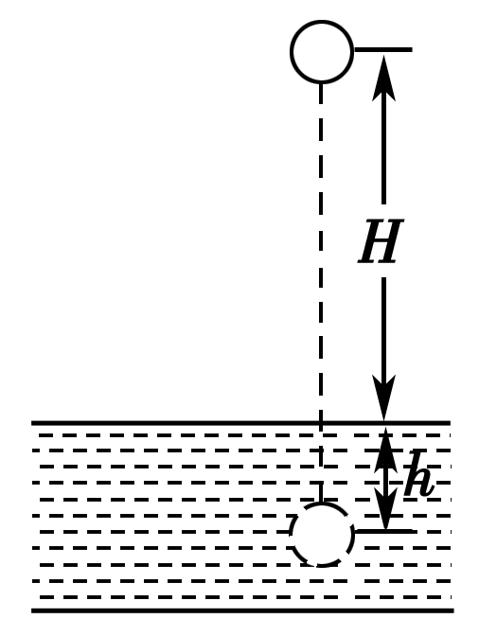
【答案】：820 N
【解析】：方法一：(应用动能定理分段求解)
对小球在空中运动阶段应用动能定理，有mgH＝$\frac{1}{2}$mv²－0
对小球在泥潭中运动阶段应用动能定理，有mgh－$\overline{F}$h＝0－$\frac{1}{2}$mv²
由以上两式解得泥对小球的平均阻力
$\overline{F}$＝$\frac{H＋h}{h}$·mg＝$\frac{2＋0.05}{0.05}$×2×10 N＝820 N
方法二：(应用动能定理整体求解)
对小球在整个运动阶段应用动能定理，有mg(H＋h)－$\overline{F}$h＝0－0
所以，泥对小球的平均阻力$\overline{F}$＝$\frac{H＋h}{h}$·mg＝$\frac{2＋0.05}{0.05}$×2×10 N＝820 N。
10.(2019·河北省邯郸市四县(区)高一下学期期中)如图所示，质量m＝1 kg的木块静止在高h＝1.2 m的平台上，木块与平台间的动摩擦因数μ＝0.2，用水平推力F＝20 N，使木块产生位移l₁＝3 m时撤去，木块又滑行l₂＝1 m时飞出平台，求木块落地时速度的大小？(g取10 m/s²)
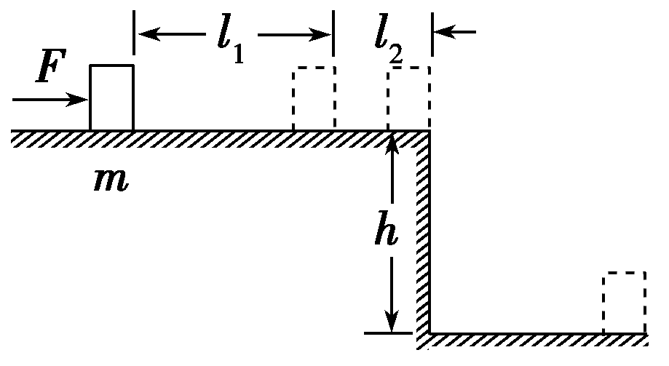
【答案】：8$\sqrt{2}$ m/s
【解析】：解法一：取木块为研究对象。其运动分三个过程，先匀加速运动l₁，后匀减速运动l₂，再做平抛运动，对每一个过程，分别列动能定理方程得：Fl₁－μmgl₁＝$\frac{1}{2}$mv，
－μmgl₂＝$\frac{1}{2}$mv－$\frac{1}{2}$mv，
mgh＝$\frac{1}{2}$mv－$\frac{1}{2}$mv，
解得v₃＝8$\sqrt{2}$ m/s。
解法二：对全过程由动能定理得：
Fl₁－μmg(l₁＋l₂)＋mgh＝$\frac{1}{2}$mv²－0，
代入数据得v＝8$\sqrt{2}$ m/s。
二 提升训练
1.如图所示，木板可绕固定水平轴O转动。木板从水平位置OA缓慢转到OB位置，木板上的物块始终相对于木板静止。在这一过程中，物块的重力势能增加了2 J。用F_{N}表示物块受到的支持力，用F_{f}表示物块受到的摩擦力。在此过程中，以下判断正确的是( )
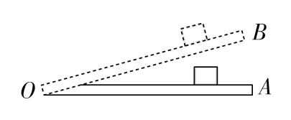
A．F_{N}和F_{f}对物块都不做功 B．F_{N}对物块做功为2 J，F_{f}对物块不做功
C．F_{N}对物块不做功，F_{f}对物块做功为2 J D．F_{N}和F_{f}对物块所做功的代数和为0
【答案】 B
【精选】 由做功的条件可知：只要有力，并且物块沿力的方向有位移，那么该力就对物块做功。受力分析知，支持力F_{N}做正功，但摩擦力F_{f}方向始终和速度方向垂直，所以摩擦力不做功，A、C、D错误。物体的重力势能增加了2 J，即重力做功为－2 J，缓慢转动的过程中物体动能不变，由动能定理知，W_{FN}－W_{G}＝0，则F_{N}对物块做功为2 J，B正确。
2.如图所示，一半径为R、粗糙程度处处相同的半圆形轨道竖直固定放置，直径POQ水平。一质量为m的质点自P点上方高度R处由静止开始下落，恰好从P点进入轨道。质点滑到轨道最低点N时，对轨道的压力为4mg，g为重力加速度的大小。用W表示质点从P点运动到N点的过程中克服摩擦力所做的功，则( )
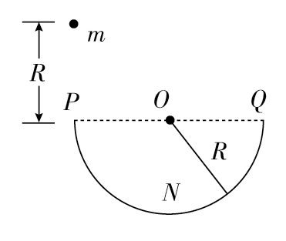
- W＝$\frac{1}{2}$mgR，质点恰好可以到达Q点
B．W＞$\frac{1}{2}$mgR，质点不能到达Q点
C．W＝$\frac{1}{2}$mgR，质点到达Q点后，继续上升一段距离
D．W＜$\frac{1}{2}$mgR，质点到达Q点后，继续上升一段距离
【答案】 C
【解析】 根据质点滑到轨道最低点N时，对轨道压力为4mg，利用牛顿第三定律可知，轨道对质点的支持力为4mg，在最低点，由牛顿第二定律得，4mg－mg＝m$\frac{v2}{R}$，解得质点滑到最低点的速度v＝$\sqrt{3gR}$。对质点从开始下落到滑到最低点的过程，由动能定理得，2mgR－W＝$\frac{1}{2}$mv²，解得W＝$\frac{1}{2}$mgR。对质点由最低点继续上滑的过程，到达Q点时克服摩擦力做功W′要小于W＝$\frac{1}{2}$mgR，由此可知，质点到达Q点后，可继续上升一段距离，C正确，A、B、D错误。
3.(多选)如图甲所示，质量m＝2 kg的物体以100 J的初动能在粗糙的水平地面上滑行，其动能E_{k}随位移x变化的关系图象如图乙所示，则下列判断中正确的是( )
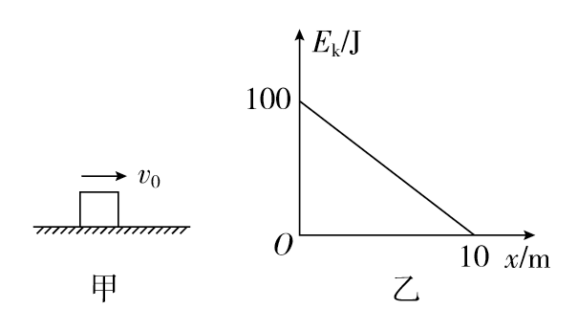
A．物体运动的总位移大小为10 m B．物体运动的加速度大小为10 m/s²
C．物体运动的初速度大小为10 m/s D．物体所受的摩擦力大小为10 N
【答案】 ACD
【解析】 由图乙可知物体运动的总位移大小为10 m，A正确；物体的初动能E_{k0}＝$\frac{1}{2}$mv＝100 J，则v₀＝$\sqrt{\frac{2Ek0}{m}}$＝10 m/s，C正确；由动能定理得－fx＝ΔE_{k}＝－100 J，则f＝10 N，D正确；由牛顿第二定律得f＝ma，a＝$\frac{f}{m}$＝5 m/s²，B错误。
4.(多选)小滑块以初动能E_{k0}从A点出发，沿斜面向上运动，AB、BC、CD长度相等，若整个斜面AD光滑，则滑块到达D位置速度恰好为零，而后下滑。现斜面AB部分处处与滑块间有相同的动摩擦因数，其余部分BD仍光滑，则滑块恰好滑到C位置速度为零，然后下滑，那么滑块下滑到( )
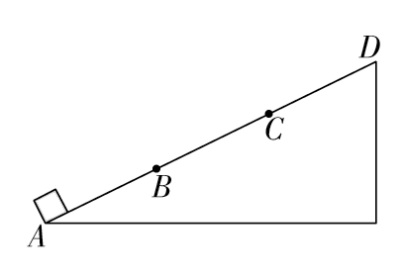
A．位置B时的动能为$\frac{Ek0}{3}$ B．位置B时的动能为$\frac{Ek0}{2}$
C．位置A时的动能为$\frac{Ek0}{2}$ D．位置A时的动能为$\frac{Ek0}{3}$
【答案】 AD
【解析】 设斜面长3x、高为3h，若斜面光滑，滑块由底端到顶端过程中，－mg·3h＝0－E_{k0} ①；若AB部分粗糙、其他部分光滑，滑块由底端A到C过程中，－fx－mg·2h＝0－E_{k0} ②；滑块由C滑到B过程中，mgh＝E_{kB} ③，联立①③可解得E_{kB}＝$\frac{Ek0}{3}$，A正确，B错误；滑块由C滑到A过程中，mg·2h－fx＝E_{kA} ④，联立①②④三式可解得E_{kA}＝$\frac{Ek0}{3}$，C错误，D正确。
5.(多选)一物体从斜面底端以初动能E滑向斜面，返回到斜面底端的速度大小为v，克服摩擦力做的功为$\frac{E}{2}$，若物块以初动能2E滑向斜面(斜面足够长)，则( )
A．返回斜面底端时的动能为E B．返回斜面底端时的动能为$\frac{3E}{2}$
C．返回斜面底端时的速度大小为2v D．返回斜面底端时的速度大小为 $\sqrt{2}$v
【答案】 AD
【解析】 设斜面倾角为θ，斜面对物体的摩擦力为f，物体以初动能E滑向斜面时，在斜面上上升的最远距离为x₁，则根据动能定理，在物体沿斜面上升的过程中有－Gx₁sinθ－fx₁＝0－E，在物体沿斜面下降的过程中有Gx₁sinθ－fx₁＝$\frac{E}{2}$，联立解得Gsinθ＝3f，同理，当物体以初动能2E滑向斜面时，在物体沿斜面上升的过程中有－Gx₂sinθ－fx₂＝0－2E，在物体沿斜面下降的过程中有Gx₂sinθ－fx₂＝E′，联立解得E′＝E，故A正确、B错误；由$\frac{E}{2}$＝$\frac{1}{2}$mv²，E′＝$\frac{1}{2}$mv′²，得v′＝$\sqrt{2}$v，故C错误、D正确。
6.如图所示，物体(可看成质点)沿一曲面从A点无初速度下滑，当滑至曲面的最低点B点时，下滑的竖直高度h＝5 m，此时物体的速度v＝6 m/s。若物体的质量m＝1 kg，g＝10 m/s²，则物体在下滑过程中克服阻力所做的功为（ ）。
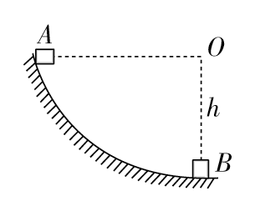
A．32 J B．24 J C． 16J D．48 J
【答案】 A
【解析】 物体在曲面上的受力情况为：受重力、弹力、摩擦力，其中弹力不做功。设摩擦力做功为W_{f}，由A→B用动能定理知mgh＋W_{f}＝$\frac{1}{2}$mv²－0，解得W_{f}＝－32 J。故物体在下滑过程中克服阻力所做的功为32 J。
7.为了安全，在公路上行驶的汽车间应保持必要的距离。已知某高速公路的最高限速v_{m}＝120 km/h，假设前方车辆突然停止，后车以v_{m}匀速行驶，司机发现这一情况后，从发现情况到进行制动操作，汽车通过的位移为17 m，制动时汽车受到的阻力为其车重的0.5倍，该高速公路上汽车间的距离至少应为多大？(g取10 m/s² )
【答案】 128 m
【解析】 知道初速度v_{m}＝120 km/h，知道末速度为零，还知道阻力为其车重的0.5倍。初、末两个状态清楚，物体受力也清楚，不涉及加速度和时间，首选动能定理解题(此题的加速度很好求，用运动学公式也容易求出需要的距离)。
制动时，路面阻力对汽车做负功W＝－0.5mgx
根据动能定理得－0.5mgx＝0－$\frac{1}{2}$mv
可得汽车制动后滑行的距离为x＝≈111 m
该高速公路上汽车间的距离至少是x_{总}＝x＋x′＝128 m。
8.我国海军歼­15舰载机已经在“辽宁”号航母上成功着舰和起飞。现将飞机起飞模型简化为飞机先在水平甲板上做匀加速直线运动，再在倾角为θ＝15°的斜面甲板上以最大功率做加速运动，最后从甲板飞出的速度为360 km/h，如图所示。若飞机的质量为18吨，甲板AB长180 m，BC长50 m。(忽略飞机长度，不计一切摩擦和空气阻力，取sin15°＝0.3，g＝10 m/s²)如果要求到达甲板B点的速度至少为离开斜面甲板速度的60%，则：
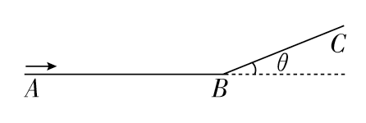
(1)飞机在水平甲板上运动时的牵引力至少为多少才能使飞机起飞？
(2)如果到达B点时飞机刚好达到最大功率，则从飞机开始运动到飞离甲板共需多少时间？
【答案】 (1)1.8×10⁵ N (2)11.58 s
【解析】 (1)由题意知m＝18 t＝1.8×10⁴ kg，v_{C}＝360 km/h＝100 m/s，
则B点的速度至少为v＝0.6v_{C}＝60 m/s，
由动能定理得，Fx_{AB}＝$\frac{1}{2}$mv²，解得F＝1.8×10⁵ N。
(2)飞机到达B点时的功率P＝Fv＝1.08×10⁷ W，飞机从A运动到B的时间t₁＝$\frac{2xAB}{v}$，
飞机从B到C的运动过程由动能定理，得
Pt₂－mgsinθ·x_{BC}＝$\frac{1}{2}$mv－$\frac{1}{2}$mv²，t＝t₁＋t₂，
联立解得t＝11.58 s。
9.(2019·山东潍坊一中高一下学期质检)如图甲所示，一质量为m＝1 kg的物块静止在粗糙水平面上的A点，从t＝0时刻开始，物块在受到按如图乙所示规律变化的水平力F作用下向右运动，第3 s末物块运动到B点时速度刚好为0，第5 s末物块刚好回到A点，已知物块与粗糙水平面之间的动摩擦因数μ＝0.2，(g取10 m/s²)求：
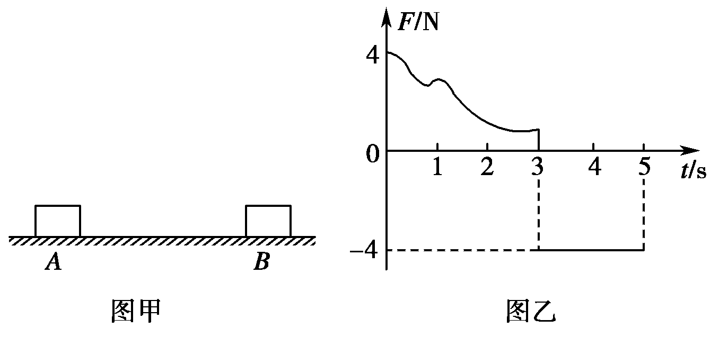
(1)AB间的距离；
(2)水平力F在5 s时间内对物块所做的功。
【答案】：(1)4 m (2)24 J
【解析】：(1)在3 s～5 s内物块在水平恒力F作用下由B点匀加速沿直线运动到A点，设加速度为a，AB间的距离为s，则
F－μmg＝ma
a＝$\frac{F－μmg}{m}$＝$\frac{4－0.2×1×10}{1}$ m/s²＝2 m/s²
s＝$\frac{1}{2}$at²＝4 m
(2)设整个过程中F做的功为W_{F}，物块回到A点时的速度为v_{A}，由动能定理得：W_{F}－2μmgs＝$\frac{1}{2}$mv v＝2as
W_{F}＝2μmgs＋mas＝24 J。
10．(2019·山东省烟台市高一下学期期中)在游乐节目中，选手需借助悬挂在高处的绳飞越到水面的浮台上，如图所示。我们将选手简化为质量m＝60 kg的质点，选手抓住绳由静止开始摆动，此时绳与竖直方向夹角α＝53°，绳长l＝2 m，绳的悬挂点O距水面的高度为H＝3 m。不考虑空气阻力和绳的质量，浮台露出水面的高度不计，水足够深。取重力加速度g＝10m/s²，sin53°＝0.8，cos53°＝0.6。
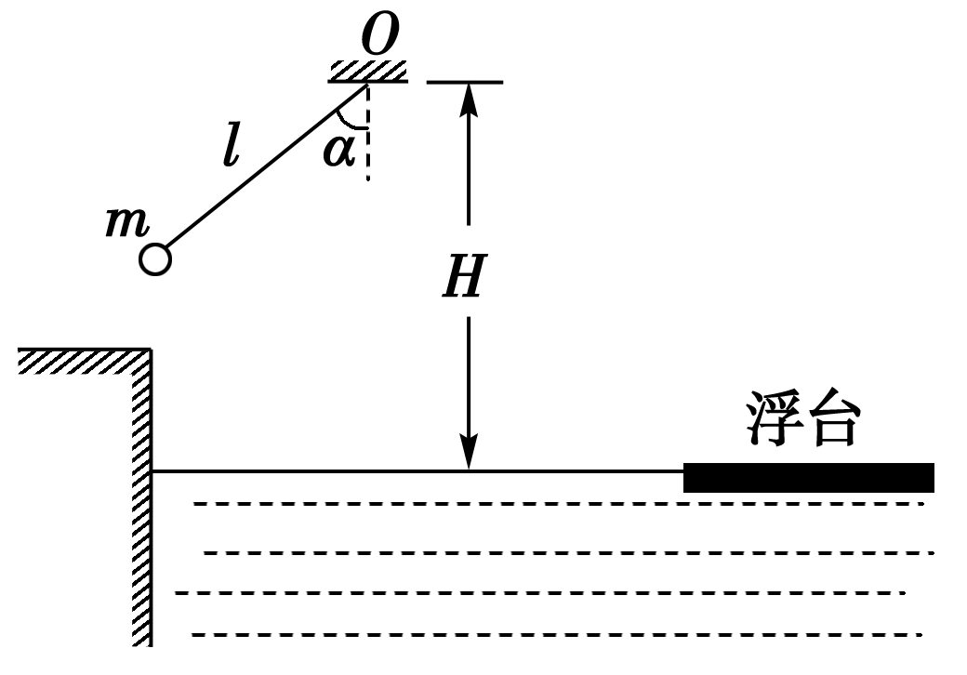
(1)求选手摆到最低点时对绳的拉力的大小F；
(2)若选手摆到最低点时松手，落到了浮台上，试用题中所提供的数据算出落点与岸的水平距离；
(3)若选手摆到最高点时松手落入水中。设水对选手的平均浮力f₁＝800 N，平均阻力f₂＝700 N，求选手落入水中的深度d。
【答案】：(1)1 080 N (2)($\frac{8}{5}$＋$\frac{4\sqrt{5}}{5}$) m (3)1.2 m
【解析】：(1)对整个过程由动能定理得：
mgl(1－cosα)＝$\frac{1}{2}$mv²
圆周运动F′－mg＝m$\frac{v2}{l}$ 解得F′＝(3－2cosα)mg
人对绳的拉力F＝F′ 则F＝1 080N
(2)由mgL(1－cosα)＝$\frac{1}{2}$mv²可得，最低点的速度为4 m/s
H－l＝$\frac{1}{2}$gt² x＝vt
解得x＝$\frac{4\sqrt{5}}{5}$m x_{总}＝lsin53°＋x＝($\frac{8}{5}$＋$\frac{4\sqrt{5}}{5}$)m
(3)对整个过程由动能定理得：
mg(H－lcosα＋d)－(f₁＋f₂)d＝0
则d＝()
解得d＝1.2 m

